Análisis etnográfico

1. Atención a las incidencias: de acuerdo a la investigación realizada sobre el HelpDesk, cuando un trabajador de una empresa solicita ayuda al HelpDesk este debe darle solución y devolver la solución al solicitante

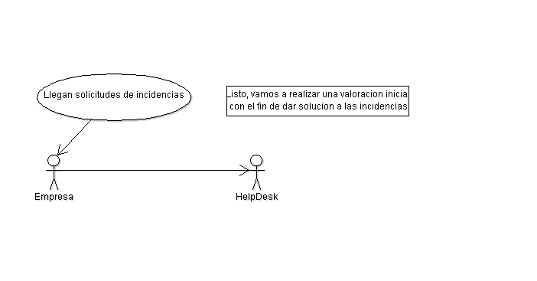

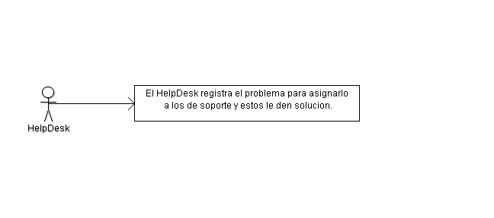

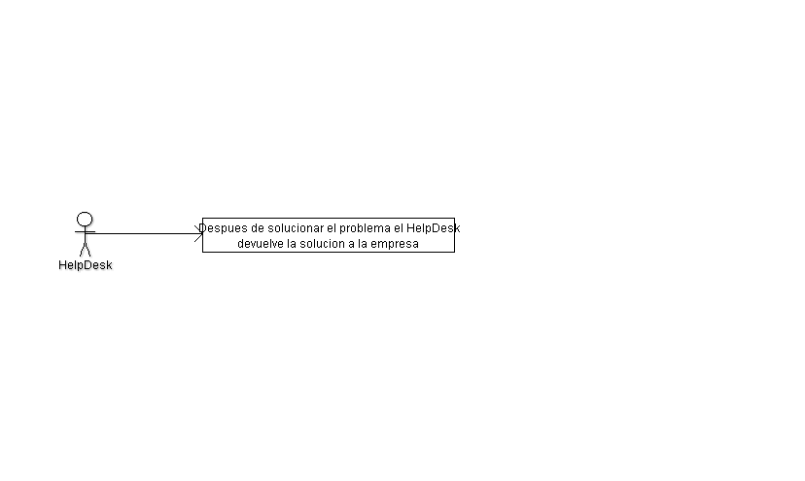

Actores que intervienen

Administrador: asigna las incidencias al personal de soporte, y las administra, se encarga de asignar roles y permisos a usuarios, crea usuarios, reportar incidencias

Personal de soporte: son los encargados de buscar la solución a las incidencias reportadas

Empresa solicitante: es el usuario que registra las incidencias en el HelpDesk

Caracterización de la empresa:

* Empresas que deseen administrar sus problemas, para poder optimizar su tiempo

Conclusiones del análisis etnográfico

El proyecto HelpDesk, dentro de los objetivos no contempla afectar el normal desarrollo de las  
actividades que se realizan dentro de la empresa solicitante, por el contrario busca  
incorporar herramientas tecnológicas que optimicen el tiempo de sus trabajadores para solucionar problemas, buscando  
aumentar la motivación de más empresas. En este  
sentido; en primer lugar, se implementa una aplicación web, que permite administrar la  
información de las incidencias y finalmente, se da solución a estas.